คู่มือการใช้งาน
โปรแกรมสังเคราะห์เสียงภาษาไทย
ความต้องการของระบบ
1. ระบบปฏิบัติการ Windows ME, Windows 9x, Windows XP, Windows 2000
2. หน่วยประมวลผล Pentium 200 หรือ เร็วกว่า
3. หน่วยความจำหลัก อย่างน้อย 64 Mbytes
4. การ์ดเสียง และ ลำโพง

ขั้นตอนการติดตั้ง
Run file setup.exe ให้เลือก Path ที่จะลงโปรแกรมให้อยู่ในหลักเกณฑ์การตั้งชื่อไฟล์แบบ Dos เมื่อทำการ Setup เสร็จแล้ว ให้เข้าไปใน Directory ที่ทำการ Setup และ Run file “Database.exe” และ “Phone.exe” ลงใน directory ที่ทำการติดตั้งโปรแกรม และต้องเปลี่ยน attribute ของไฟล์ทั้งหมดให้ ไม่เป็นแบบ Read Only

การใช้งาน
เข้าไปยังไดเร็กทอรี่ที่ติดตั้งแล้ว ดับเบิลคลิ้ก ไอคอนที่ชื่อ Speak.exe หรือ เลือกไอคอน Just Speak จาก Start Menu ของ Windows รอสักครู่จะปรากฏตัวโปรแกรม ดังรูป ที่ 1
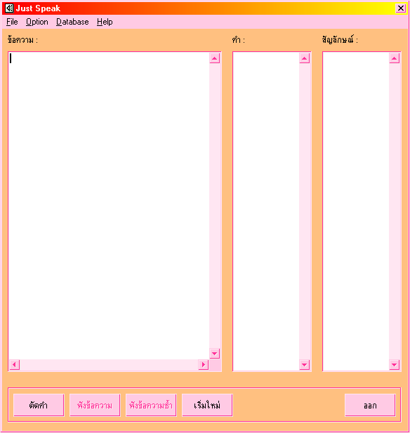

รูปที่ 1 หน้าจอแรกเมื่อเข้าสู่โปรแกรม

การป้อนข้อความ
ผู้ใช้สามารถป้อนข้อความผ่านแป้นพิมพ์เข้าส่วนรับข้อความได้เองโดยตรง หรือจะเลือกเปิดจากไฟล์ข้อความภาษาไทย (Text File ซึ่งเป็นรหัส Ascii) ที่มีอยู่แล้วก็ได้ โดยเลือกเมนู File → Open จะปรากฏหน้าต่างให้เลือกไฟล์ เมื่อเลือกไฟล์ได้แล้วก็จะปรากฏข้อความของไฟล์ที่เลือกในส่วนรับและแสดงข้อความ
ผู้ใช้สามารถจัดการกับข้อความในช่องที่หนึ่งได้เหมือนกับสภาพแวดล้อมในเอดิเตอร์ทั่วไป

การสั่งงานให้โปรแกรมทำงาน
เมื่อผู้ใช้คลิ้กปุ่ม "ตัดคำ" โปรแกรมก็จะนำข้อความในส่วนรับและแสดงข้อความมาตัดแบ่งเป็นคำและนำคำที่ตัดได้มาแสดงในช่องคำ และแสดงหน่วยเสียงที่ประกอบกันของคำที่ตัดได้ในช่องสัญลักษณ์ เมื่อโปรแกรมทำการตัดคำและแสดงหน่วยเสียงครบทั้งข้อความแล้ว ปุ่ม ฟังข้อความก็จะใช้งานได้ เมื่อกดปุ่มนี้จะสร้างเสียงอ่านของข้อความนั้น ๆ ออกมาทางลำโพง หากต้องการฟังเสียงซ้ำอีกครั้งให้กดปุ่มฟังข้อความซ้ำ
เมื่อกดปุ่ม "เริ่มใหม่" ผู้ใช้ก็จะสามารถป้อนข้อความใหม่หรือจัดการข้อความในส่วนรับข้อความได้อีกครั้งก่อนที่จะให้โปรแกรมทำการสังเคราะห์เสียงครั้งต่อไป

การแทรก Short Pause ระหว่างคำ
ผู้ใช้สามารถเลือกได้ว่าจะทำการแทรก Short Pause ระหว่างคำหรือไม่ โดยค่าเริ่มต้นปกติจะไม่มีการเพิ่ม Short Pause หากต้องการแทรก Short Pause ระหว่างคำ ให้ผู้ใช้เลือกที่เมนู Option → Use Silence แต่หากไม่ต้องการให้เลือกที่ No Silence ดังรูปที่ 2

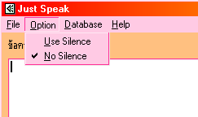

รูปที่ 2 แสดงการเลือก Option การแทรก Short Pause

การเพิ่มคำศัพท์ใหม่
ผู้ใช้สามารถเพิ่มคำศัพท์ลงในฐานข้อมูลคำศัพท์ได้ โดยเลือกที่เมนู Database → Add Word หรือกด F6 เมื่อเลือกแล้วจะปรากฎหน้าต่างดังรูปที่ 3

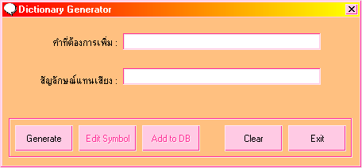
รูปที่ 3 แสดงหน้าต่างการเพิ่มคำศัพท์

ให้ผู้ใช้พิมพ์คำศัพท์ที่ต้องการเพิ่มในช่อง “คำที่ต้องการเพิ่ม” แล้วกดปุ่ม Generate เพื่อสร้างสัญลักษณ์แทนเสียงที่จะไปเพิ่มในฐานข้อมูล แต่เนื่องจากการสร้างสัญลักษณ์นี้อาจมีข้อผิดพลาด จึงควรตรวจสอบก่อน หากมีข้อผิดพลาด ผู้ใช้สามารถแก้ไขได้โดยกดปุ่ม Edit Symbol เมื่อแก้ไขเรียบร้อยแล้วให้กดปุ่ม Update Symbol เมื่อต้องการบันทึกคำศัพท์ลงในฐานข้อมูลให้กดปุ่ม Add to DB คำศัพท์ก็จะถูกเก็บลงในฐานข้อมูล

